深 圳 大 学 实 验 报 告

课程名称： Python程序设计

实验项目名称： 实验5：面向对象编程

学院： 计算机与软件学院

专业： 软件工程

指导教师： 潘浩源

报告人： 谢弘烨 学号： 2020151036

实验时间： 2022年5月25日

实验报告提交时间： 2022年5月25日

教务部制
- 实验目的：
- 理解并掌握python语言中字符串相关知识与函数式编程思想
- 熟练运用所学知识解决问题
二、实验方法步骤
- 运行以下代码，解释输出的原因。
- class Clock(object):
def __init__(self, time):
self.time = time
def print_time(self):
time = "6:30"
print(self.time)
clock = Clock("5:30")
clock.print_time()
- class Clock(object):
def __init__(self, time):
self.time = time
def print_time(self, time):
print (time)
clock = Clock("5:30")
clock.print_time("10:30")
- class Clock(object):
def __init__(self, time):
self.time = time
def print_time(self):
print(self.time)
boston_clock = Clock("5:30")
paris_clock = boston_clock
paris_clock.time = "10:30"
boston_clock.print_time()
paris_clock.print_time()

- 编写类 RegularPolygon，表示正 n 边形。类包括：
私有成员 n，要求为整型，代表正 n 边形边的数量，注意n ≥ 3；
私有成员 side，代表正 n 边形每条边的长度；
私有成员 x，代表正 n 边形中心的坐标在 x 轴上的数值；
私有成员 y，代表正 n 边形中心的坐标在 y 轴上的数值；
构造函数，输入参数为 n（默认为 3），side（默认为 1），x（默认为 0）， y（默认为 0）；
方法 getPerimeter，返回正 n 边形的周长；
方法 getArea，返回正 n 边形的面积；
方法 distanceToPolygon，输入参数为另外一个正 n 边形，返回两个正 n 边形中心的距离。
自行设计测试函数验证 RegularPolygon 类代码的正确性。

- 自定义数据结构栈。栈是一种后进先出（Last-In-First-Out）的数据结构。
编写 类 Stack，实现入栈、出栈、判断栈是否为空，是否满栈、以及改变栈容量等 操作。Stack 类包括：
私有成员 content，为一个列表，代表栈里的数据；
私有成员 size，要求为整型，代表栈的容量；
私有成员 current，要求为整型，代表栈当前数据的个数；
方法 isempty，判断栈是否为空，返回 True/False；
方法 empty，置空栈；
方法 setSize，输入参数为新的栈的容量。注意新的栈容量可能小于原有 的栈容量，统一将后进的元素删除；
方法 isFull，判断栈是否为空，返回 True/False；
方法 push，入栈，输入参数为新的元素；
方法 pop，出栈；
方法 show，打印当前栈的数据。
自行设计测试函数验证 Stack 类代码的正确性。

- 继承 1：补充代码 lab5_4.py,使得代码输出如下。注：不允许在类中添加新的 方法。
if __name__ =='__main__':
zhangsan = Person('Zhang San', 19, 'man')
zhangsan.show()
#Name: Zhang San
#Age: 19
#Sex: man

lisi = Teacher('Li Xi',32, 'man', 'Math')
lisi.show()
#Name: Li Xi
#Age: 32
#Sex: man
#Department: Math

lisi.setAge(40)
lisi.setName("Li Si")
lisi.show()
#Name: Li Si
#Age: 40
#Sex: man
#Department: Math

- 继承 2:研究以下代码，思考代码的输出，并解释。
class China:
def __init__(self, given, family):
self.given = given
self.family = family
def __str__(self):
return self.given + ' ' + self.family + '\n' + self.get_description()
def get_description(self):
return 'From China'
def execute(self):
print(self.family)
class Guangdong(China):
def __init__(self):
China.__init__(self, 'Ming', 'Li')
class England(China):
def __init__(self):
China.__init__(self, 'David', 'Beckham')
def get_description(self):
return 'From England'
def test_person(person):
print(person)
ming = Guangdong()
ming.execute()
test_person(ming)
test_person(England())

- Numpy 基础: 运行以下代码，理解每句代码的意思或输出结果（print 语 句）：
(a)
mysqrt = [math.sqrt(x) for x in range(0,5)]
mycrt = [x**(1/3) for x in range(0,5)]

npData = np.array(mysqrt)
print("The shape:", npData.shape)
print("The dimensionality:", npData.ndim)
print("The type:", npData.dtype)

twoDarray = np.array([mysqrt, mycrt])
print("The shape:", twoDarray.shape)
print("The dimensionality:", twoDarray.ndim)
print("The type:", twoDarray.dtype)
(b)
zeros = np.zeros(3)
zMat = np.zeros((4,3))
ones = np.ones(3)
oMat = np.ones((3,2))
diag = np.eye(4)
rng = np.arange(5)
dm = np.diag(rng)
print(dm.shape)
zMat_re = zMat.reshape(6,2)
(c)
A = np.random.randint(0,10, size = (3,2))
B = np.random.randint(0,10, size = (3,3,3))
C = np.random.randint(0,10, size = (3,1))
print(A**2)
print(np.sqrt(A))
print(A + C)
print(B + C)
B[:, 0:2 , 0:2 ] -= 20
print(B)
(d)
from numpy import linalg
A = np.array([[2, 1, -2],[1,-1,-1], [1, 1 ,3]])
b = np.array([3, 0, 12])
x = linalg.solve(A,b)
print(x)

- Numpy 应用 1：给定一个矩阵 2n*2n，将该矩阵分成四个象限（参见示例）， 然后返回一个新的 2*2 矩阵，包含每个象限的平均值。
例子：

原矩阵：

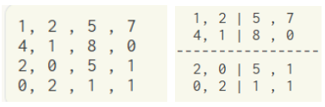

新矩阵：

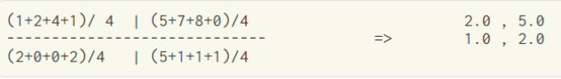

- Numpy 应用 2：仿照课件中利用 numpy 处理图片的方法，选择一张自己喜欢 的图片进行处理。
（1） 将原始图片转换为灰度图片。在灰度图片中。对于特定的 X，Y 坐标 的像素值，RGB 3 个通道值是相同的，由 p=0.299R+0.587G+0.114B 得 到，其中，R、G、B 是每个对应通道的值。将输出图片保存到 img_gray.png。
（2） 将图像裁剪到剩下图像的上半部分。将输出图片保存到 img_crop.png。 （3） 垂直翻转原始图片。也就是说，将其沿水平线翻转，将翻转的图片保 存到 img_flip_vert.png
（4） 其他你喜欢的处理。

- Python 标准库 itertools：编写函数 sum0(lst)，接受一个包含 8 个整数的列表 lst。如果列表中的某些非空子集的总和返回 0，则返回 True。例如，lst=[-3, 11, 21, 5, 10, 11, 2, 1]返回 True，因为非空子集[-3, 2, 1]中数字加起来总和为 0； 又如 lst=[2, 3, 4, 5, 6, 7, 8, 9]时，函数返回 False。

- Python 标准库 collections, sys, os: 统计目前写过的 python 代码。
(1) 把实验、作业的代码文件整理好，分开放在“作业”文件夹和“实验”文件夹，它 们又放到同一个文件夹“代码”中（你也可以增加其他文件或文件夹）。
(2) 编写函数，统计“代码”文件夹中 python 文件的个数（file_num）,写过的代码 行数（ code_line ）， 代 码 中 空 行 的 行 数 （ space_lines ）， 注 释 的 行 数 （comments_lines，只统计以#开头的），返回元组记录上述信息。
(3) 在（2）基础上，允许用户输入指定的文件或文件夹，统计输入文件或文件夹 的信息。例如，假设 python 文件名为 code_stat.py，运行方法如下： >>> python code_stat.py 代码/作业 #统计“作业”文件夹 >>> python code_stat.py 代码/实验/实验 2.py #只统计实验 2.py

三、实验过程及内容：
- 运行以下代码，解释输出的原因。
- 代码定义了一个Clock类，内含：对象初始化方法__init__，传入参数time将当前对象的成员变量self.time设置为参数time；print_time方法，没有传参，方法试图改变对象成员变量，然而未能正确使用self.time正确引用，致使其未能正确被修改，最后输出时仍旧输出成员变量的原值。
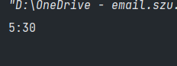

- 代码定义了一个Clock类，内含：对象初始化方法__init__，传入参数time将当前对象的成员变量self.time设置为参数time；print_time方法，传入参数time，输出传入的参数而不是对象的成员变量。
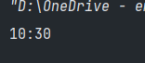

- 代码类的定义与前类似：初始化方法设置对象成员变量的初值，输出方法输出该成员变量。之后先定义初值为5：30的对象boston_time，然后以其为准定义新对象pairs_time。由Python特性可知，两者实际上是同一个对象，因此，对pairs_time的成员变量进行修改后，两者同时调用输出方法，结果均为修改后的成员变量
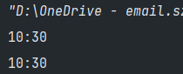
- 私有类RegularPolygon
如图，声明类RegularPolygon，在初始化方法中声明并创建四个私有成员n，side，x，y
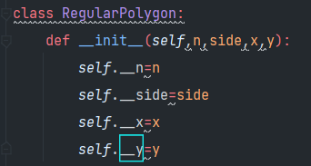

如图，依照材料要求声明方法：
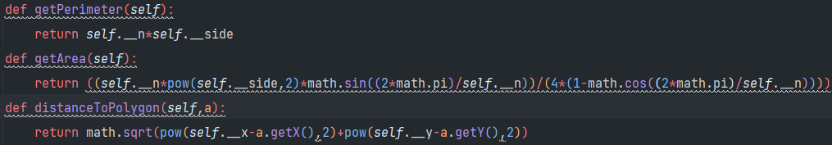
getPerimeter：返回周长，即边长side与边数n的乘积
getArea：返回面积，套用公式利用边长side与边数n求出图形面积
distanceToPlygon：传入另一个对象a为参数，套用两点间距离公式，求出两个对象中心点的距离

- 数据结构——栈
如图，声明类Stack，初始化栈的容量、内容、已占用空间，其中栈空间实际数据结构为列表
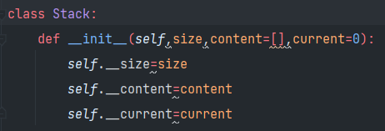
声明isempty方法，判断栈是否为空栈。若是，即current为0是返回True；否则返回False
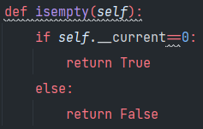
声明empty方法，用于清空栈中所有的数据。由于使用列表存储栈中元素，调用clear函数清空列表，后将current设置为0
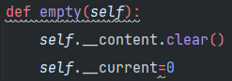
声明setSize方法，传入参数size，将栈大小设置为新值。如果原先栈中数据超出新的栈空间大小，则利用列表的切片操作，舍弃掉原先栈空间中溢出的元素。同时，若果发生舍弃，则还要更新现在栈中数据个数
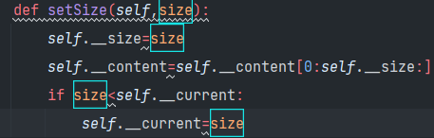
声明isfull方法，当栈空间已经存满，即current=size时返回True，否则返回False
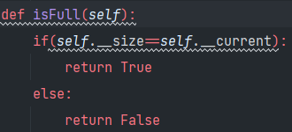
声明pop、push、show方法：
Pop：用remove函数删除栈空间，即列表，中最后一个元素，同时更新current
Push：用append函数往栈空间，即列表，中添加元素value，同时更新current
Show：用print函数打印栈空间中，即列表中所有数据元素
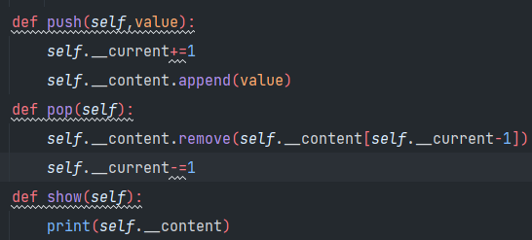

- 继承
由材料可知，Teacher类为Person类子类，其在父类基础上添加了一个成员变量department
如图声明Person类：构造方法中对Person对象各个成员变量赋初值，后对每一个成员变量声明一个setter方法
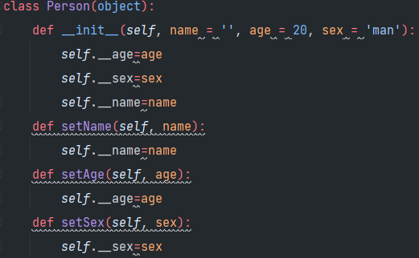
Show方法依照材料格式进行输出
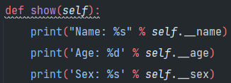

如图声明Teacher类：构造方法中调用其父类构造方法，之后再对新增成员变量进行单独赋初值
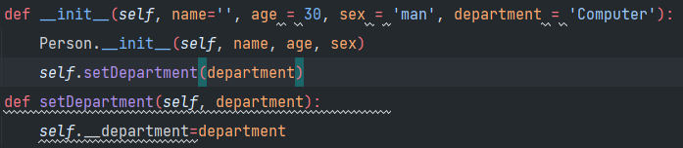
Show方法中同样先调用父类show方法，再对新增成员变量进行单独输出
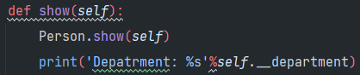

- 继承
运行材料中代码，输出结果如下：
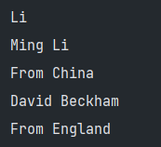
代码中声明了三个类：China、Guangdong和England。其中Guangdong、England为China子类。
父类中定义构造方法创建姓、名两个成员变量，定义__str__方法以便于以字符串形式输出对象内容，定义get_description方法返回国籍‘From China’和execute方法返回姓
Guangdong类中仅有构造方法，其中调用父类构造方法并传入参数名‘Ming’，姓‘Li’
England类中含有与Guangdong类类似构造方法，另有重定义get_description方法，返回国籍‘From England’
类声明外，还声明一个test_person方法，打印输出前文中定义的类的实例对象
先创建Guangdong对象ming，调用ming的execu方法。最后以ming和匿名England对象为参数，两次调用test_person方法

- Numpy基础
- 输出结果如图：
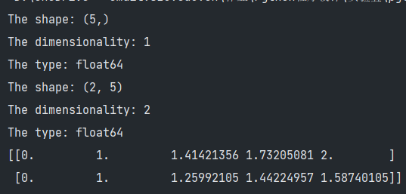

mysqrt = [math.sqrt(x) for x in range(0,5)]
mycrt = [x**(1/3) for x in range(0,5)]
#分别以0至4每个数字的平方根与立方根为元素创建列表mysqrt和mycrt
npData = np.array(mysqrt)
#调用numpy中的array方法，用mysqrt创建新列表
print("The shape:", npData.shape)
#以元组形式输出npData的规模，先行后列。若为一维列表则直接输出元素个数
print("The dimensionality:", npData.ndim)
#输出npData的维度个数，即元素个数
print("The type:", npData.dtype)
#输出npData的最小子元素数据类型

twoDarray = np.array([mysqrt, mycrt])
#用mysqrt和mycrt创建二维列表
print("The shape:", twoDarray.shape)
#以元组形式输出twoDarrat的规模
print("The dimensionality:", twoDarray.ndim)
#输出twoDarray的维度个数，即元素个数
print("The type:", twoDarray.dtype)
#输出twoDarray的最小子元素数据类型
print(twoDarray)
#直接输出twoDarray列表内容

- 输出结果如图：
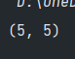
zeros = np.zeros(3)
#创建1行3列的0矩阵
zMat = np.zeros((4,3))
#创建4行3列的0矩阵
ones = np.ones(3)
#创建1行3列的所有元素为1矩阵
oMat = np.ones((3,2))
#创建3行2列的所有元素为1矩阵
diag = np.eye(4)
#创建4*4的单位矩阵
rng = np.arange(5)
#以0至4为元素创建列表
dm = np.diag(rng)
#以rng为对角线元素创建5*5的矩阵
print(dm.shape)
#输出dm的规模
zMat_re = zMat.reshape(6,2)
#将上文中的zMat转化为6行2列的矩阵

- 输出结果如下图：
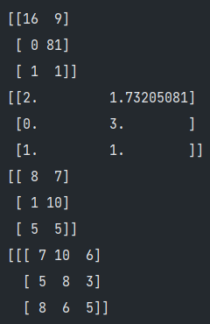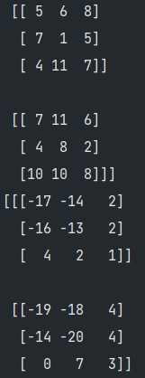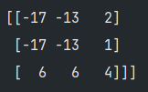
A = np.random.randint(0,10, size = (3,2))
#用0到10的随机数创建3行2列大小的矩阵
B = np.random.randint(0,10, size = (3,3,3))
#用0到10的随机数创建3*3*3大小的矩阵
C = np.random.randint(0,10, size = (3,1))
#用0到10的随机数创建3行1列大小的矩阵
print(A**2)
#输出A中每个元素平方后的结果
print(np.sqrt(A))
#输出A中每个元素开方后的结果
print(A + C)
#输出A中每一列都与C中对应元素相加后的结果
print(B + C)
#输出B中每一列都与C中对应元素相加后的结果
B[:, 0:2 , 0:2 ] -= 20
#对B的第2、3个维度的前两个元素减去20，即对于B中所有二维列表中的左上角四个元素减去20
print(B)
#输出B

- 输出结果如图：
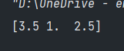
from numpy import linalg
#导入numpy中的linalg模块
A = np.array([[2, 1, -2], [1, -1, -1], [1, 1, 3]])
b = np.array([3, 0, 12])
x = linalg.solve(A, b)
#以A为线性方程系数矩阵，b为常数矩阵，用x保存解矩阵
print(x)
#输出x

- Numpy应用1
如图，先用随机数生成一个4行4列的矩阵matrix，接着将其水平一分为二并分别用a，c保存，然后分别将a，c竖直一分为二，用a，b，c，d保存。
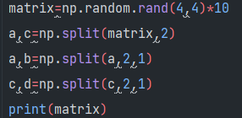
调用numpy中的mean方法，求出四个小矩阵元素的平均值，并以其为元素先后利用array和reshape方法生成新的2*2的矩阵

- Numpy应用2
如图，打开样例图片sample并用image保存，用numpy中array方法将其转为列表，同时利用convert方法将原三通道彩色图片数据转换为单通道灰度图片，并依要求保存
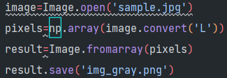
利用切片操作截取图像数据列表前半部分，对应原图像的上半部分，依要求保存
利用双重循环遍历数据列表，将每个子列表进行元素对调，即第一个元素与最后一个元素交换，第二个元素与倒数第二个元素交换，以此类推。如此实现图像镜像效果，依要求保存
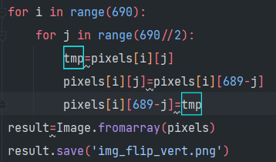
自定义高斯模糊处理函数，遍历图像各个元素对每个像素包括自己在内的周围9个像素求出加权均值，并将当前像素设置为求出的均值，将处理后的图像保存为GuassProcessed.png
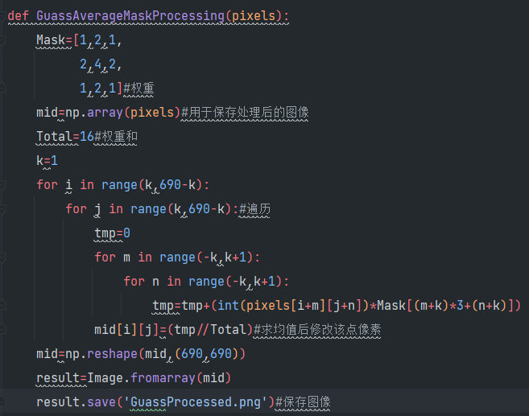
- Itertools
如图声明sum0函数：对于传入的列表，先记录列表长度num，利用循环与combinations方法求出参数长度从num到0的所有子列表。若过程中有子列表元素和为0则返回True，否则返回False
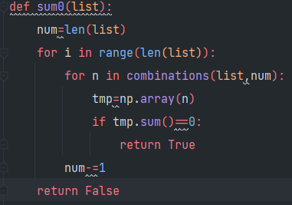
- 统计目前写过的 python 代码
如图声明fileCounter函数：
先自定义一个名为FileInfo的元组类型
如果传入参数的路径为文件夹，先用listdir函数求出该文件夹中所有的文件/文件夹数目
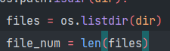
对于其中每一个文件，用readline函数逐行读入。若以‘#’开头，则注释数加1；若仅含‘\n’，则空行数加1；其余情况则代码数加1。
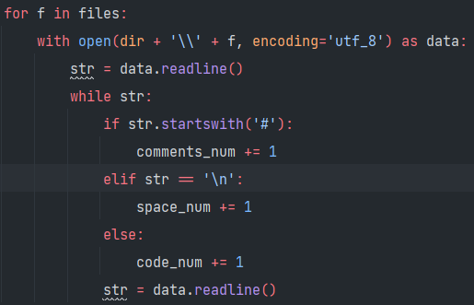
如果传入参数路径为文件，则跳过统计文件数，直接读取该文件内容
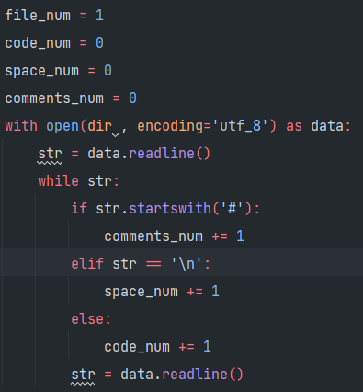

四、数据分析处理与代码运行结果展示：
- 当输入为：
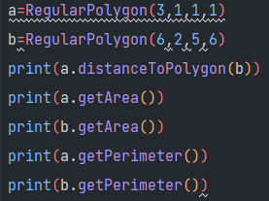
输出为：
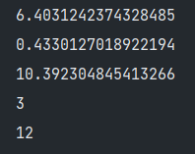

- 将栈的初始空间设置为5，栈满之后修改为3.输出如下：
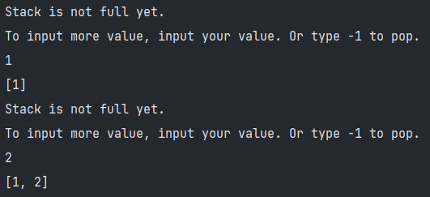
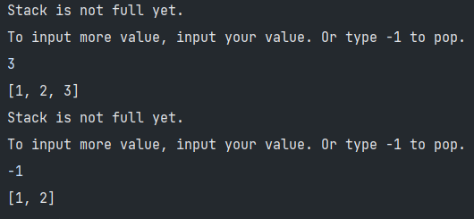
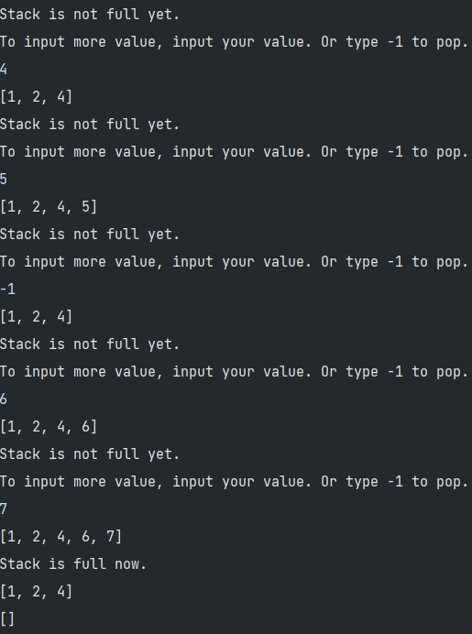

- 输出为：
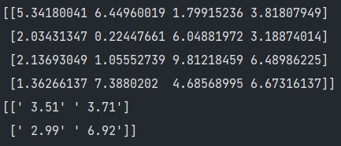

- 输出结果为：

sample.jpd
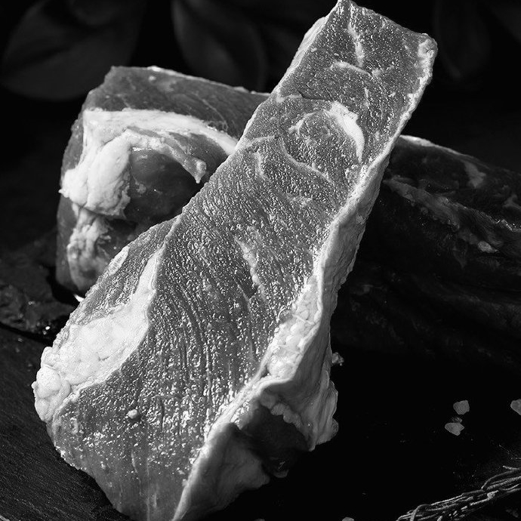
img_gray.png
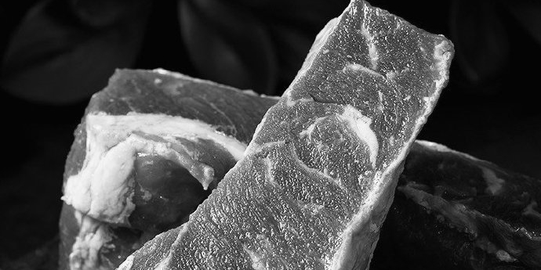
img_crop.png
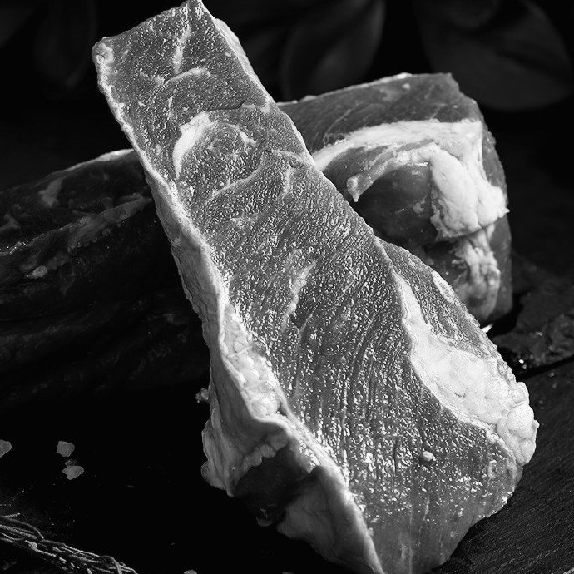
img_filp_vert.png
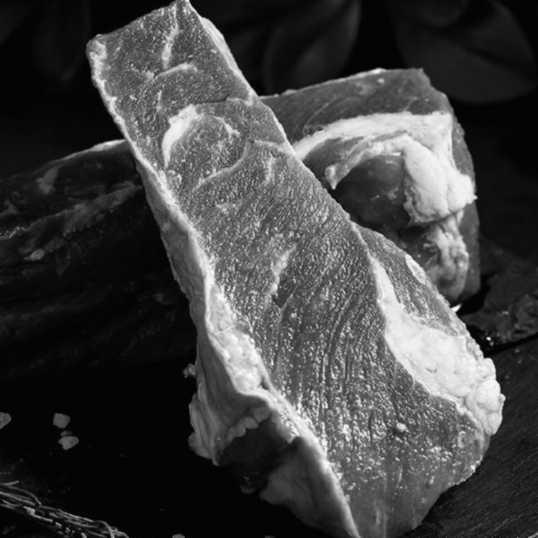
GuassProcessed.png

- 输入为：
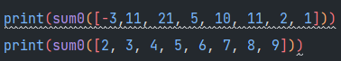
输出为：
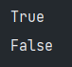

- 输出为：
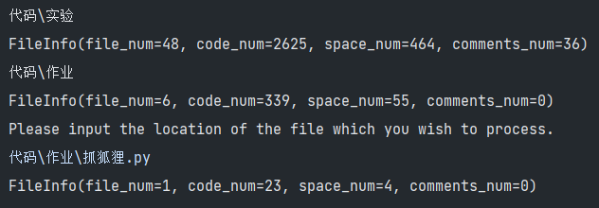
五、实验结论与收获：
闀挎湡浠ユ潵锛屾垜浠湪閫斿緞棰嗗煙鎴愮哗鏂愮劧锛屽熀灞傜獊椋炵寷杩涖�傜劧鑰孭ython闈㈠悜瀵硅薄缂栫▼鐨勫彂灞曞苟涓嶅儚瀹冭〃闈㈤偅涔堝厜椴滐紝Python闈㈠悜瀵硅薄缂栫▼闂渚濈劧绐佸嚭銆傚洜姝わ紝蹇呴』姝ｇ‘璁よ瘑鎴愮哗锛岀‘淇濈鐞嗙殑瀹炵幇銆傛垜浠笉浠呰鎸叴鐑偣鏇磋閫愭瀹屽杽銆�
鐜板湪绀句細涓奝ython闈㈠悜瀵硅薄缂栫▼鐨勮繖涓鍩熷嚭鐜颁簡涓�绯诲垪闂銆傜┒鍏跺師鍥犻兘鍦ㄤ簬绱犺川杩欐柟闈㈢殑浜嬫病鍋氬ソ銆傛闂濡傛灉涓嶈兘寰楀埌閲嶈锛屽強鏃惰В鍐筹紝灏嗕細褰卞搷缁熼浜嬫潈锛屽彂鎸ョЗ搴忥紝瀹屽杽鍙嶆槧锛屽埗绾﹀姩鍛樻爣鍑嗭紝璐交绉╁簭锛屽崗鍟嗚妯★紝鐢氳嚦鍗卞鏁忛攼鎬с�侾ython闈㈠悜瀵硅薄缂栫▼鎶婃彙鐨勪簨浠舵洿鏄湁鍒╃殑鍗拌瘉銆傚洜姝ゆ垜浠簲璇ユ洿鍔犲畬澶囥�傛眰鐪熷姟瀹烇紝鎶撳ソPython闈㈠悜瀵硅薄缂栫▼璋冪爺宸ヤ綔锛屾彁楂樿川閲忥紝鍋氬ソPython闈㈠悜瀵硅薄缂栫▼淇℃伅宸ヤ綔锛岀揣璺熻繘搴︼紝鎶撳ソPython闈㈠悜瀵硅薄缂栫▼鐫ｆ煡宸ヤ綔锛岄珮鏁堣鑼冿紝鎶撳ソPython闈㈠悜瀵硅薄缂栫▼鏂囩宸ヤ綔锛岄珮搴﹁礋璐ｏ紝鍋氬ソPython闈㈠悜瀵硅薄缂栫▼淇濆瘑宸ヤ綔锛屽崗璋冩帹杩涳紝鍋氬ソPython闈㈠悜瀵硅薄缂栫▼妗ｆ宸ヤ綔锛岀Н鏋佺ǔ濡ワ紝鍋氬ソPython闈㈠悜瀵硅薄缂栫▼淇¤宸ヤ綔锛屼弗鏍艰姹傦紝鍋氬ソPython闈㈠悜瀵硅薄缂栫▼鏈嶅姟宸ヤ綔銆�
褰撳墠Python闈㈠悜瀵硅薄缂栫▼鐨勯棶棰橈紝鏃㈡湁鎸囧鎬濇兂鐨勫師鍥狅紝涔熶笌涓诲鏈夌洿鎺ュ叧绯汇�傚洜姝わ紝瑙ｅ喅Python闈㈠悜瀵硅薄缂栫▼闂锛屾棦闇�瑕佸熀纭�鍙堥渶瑕佺洃鐫ｆ洿闇�瑕佷粠鏍规湰涓婃墦鐗㈡寚瀵硷紝鐤忓鏂归拡锛岃鑼冭寰嬶紝鍋ュ叏寤鸿锛屽彧鏈夎繖鏍凤紝鎵嶈兘鍙戠幇鑳藉姏锛屾墠鑳介亸鍒堕�斿緞銆�

指导教师批阅意见：

成绩评定：

指导教师签字：

年 月 日
备注：
注：1、报告内的项目或内容设置，可根据实际情况加以调整和补充。
2、教师批改学生实验报告时间应在学生提交实验报告时间后10日内。

